

**RELATÓRIO ANUAL**

**CONSELHO DE GESTÃO DAS ORGANIZAÇÕES SOCIAIS – COGEOS**

**2023**



Secretaria Municipal de Gestão – SEMGE

RELATÓRIO ANUAL

Conselho de Gestão das Organizações Sociais – COGEOS

2023

**PREFEITURA MUNICIPAL DO SALVADOR**

**BRUNO SOARES REIS**

Prefeito

**SECRETARIA MUNICIPAL DE GESTÃO - SEMGE**

**RODRIGO SANTOS ALVES**

Secretário

**RAFAELLA PONDÉ CERDEIRA**

Subsecretária

**Secretaria Executiva do Conselho de Gestão das Organizações Sociais - COGEOS**

Sandra Marcia Almeida Guimarães

Rita de Cássia Assis Lopo Garrido

Bernard Ferreira Campos

**ELABORAÇÃO**

Rita de Cássia Assis Lopo Garrido

Sandra Marcia Almeida Guimarães

**Conselho de Gestão das Organizações Sociais - COGEOS**

**COMPOSIÇÃO**

|  |  |
| --- | --- |
| **Conselheiros/Governo:**  **Secretaria Municipal de Gestão**  Rodrigo Santos Alves (Titular)  Rafaella Pondé Cerdeira (Suplente)  Daniel Ribeiro Silva (Suplente anterior)  Isabela Loureiro Cabral (Suplente anterior)  **Secretaria Municipal da Saúde**  Ana Paula Matos (Titular)  Edriene Barros Teixeira (Suplente)  **Secretaria Municipal da Educação**  Thiago Martins Dantas (Titular)  Isabela loureiro Cabral (Suplente)  Rafaella Pondé Cerdeira (Suplente anterior)  **Secretaria Municipal de Cultura e Turismo**  Pedro Conde Tourinho (Titular)  Walter Cairo de Oliveira Filho (Suplente)  Filipe Abubakir Braga (Suplente anterior)  Rafaella Pondé Cerdeira (Suplente anterior)  **Secretaria Municipal da Fazenda**  Giovanna Guiotti Testa Victer (Titular)  Valdir Oliveira de Brito (Suplente)  **Secretaria Municipal de Sustentabilidade e Resiliência – SECIS**  Marcelle Carvalho de Moraes (Titular)  Ivan Euler Pereira de Paiva (Suplente)  **Secretaria Municipal de Promoção Social, Combate à Pobreza, Esportes e Lazer**  Antonio José da Cruz Junior Magalhães (Titular)  Gabriella Almeira Valois Rios (Suplente)  Tainá da Silva Barros (Suplente anterior)  **Secretaria Municipal de Desenvolvimento**  **Econômico Emprego e Renda – SEMDEC**  Mila Correia Gonçalves Paes Scarton (Titular)  Rodrigo José Pires Soares (Suplente)  Francisco Torreão Espinheira (Suplente anterior) | **Conselheiros/Sociedade Civil:**  **Associação Baiana de Medicina**  Cesar Amorim Pacheco Neves (Titular)  Maria do Socorro Mendonça de Campos (Suplente)  **Federação das Casas de Misericórdias, Hospitais e Entidades Filantrópicas do Estado da Bahia**  Carlos Alberto Dumet Faria (Titular)  Adelmo Luciano Itaparica (Suplente)  **Instituto Brasileiro de Organizações Sociais de Saúde – IBROSS**  (Representante Bahia)  Eduardo Jorge M. de Queiroz Junior (Titular)  Mônica Maria Bezerra da Silva (Suplente)  **Conselho Baiano de Turismo**  Roberto Perez Duran (Titular)  Conor John O’Sullivan (Suplente)  **Associação Bom Samaritano**  Pastora Rita da Anunciação Santos (Titular)  Poliana Santos Santana Sampaio (Suplente)  **Organização de Auxílio Fraterno**  Jozias Sousa da Silva (Titular)  Francisco Pimenta de Souza (Suplente)  **Instituto Chapada de Educação e Pesquisa**  Eliana Muricy Torres Mendes (Titular)  Elisabete Regina da Silva Monteiro (Suplente) |

|  |
| --- |
| **Secretaria Executiva**  Sandra Marcia Almeida Guimarães Rita de Cássia Assis Lopo Garrido |

Sumário

APRESENTAÇÃO 6

LEGISLAÇÃO E REGRAMENTOS APLICÁVEIS 8

Capítulo 01 - Contexto Organizacional 9

1.1 Representatividade do COGEOS dentro da estrutura da SEMGE 10

1.2 Competências/Atribuições 11

Capítulo 02 - Ações e Projetos 17

2.1 Programa Salvador Social 17

2.2 Manual de Acompanhamento e Fiscalização dos Contratos de Gestão 19

2.3 Assessoria a outras Secretarias 20

Capítulo 03 - Case de Sucesso 21

Capítulo 04 - Resoluções 2023 23

4.1 Qualificações 23

4.2 Indeferimentos 25

4.3 Atos Administrativos 26

4.4 Execução 26

4.4.1 Aditivos a Contratos 26

4.4.2 Prestação de Contas 32

Capítulo 05 - Publicações 2023 37

Conclusão 38

Algumas entidades que fazem parte do cadastro de OS junto a Prefeitura: 42

**ANEXOS** 43

# APRESENTAÇÃO

Este Relatório apresenta os principais avanços feitos pelo Conselho de Gestão das Organizações Sociais – COGEOS no ano de 2023, tanto no que se refere ao cumprimento de todas as deliberações do Colegiado como aos trabalhos realizados pela Secretaria Executiva do COGEOS.

A trajetória das ações implementadas pelo Conselho de Gestão das Organizações Sociais - COGEOS, estão em conformidade com a Lei Municipal nº 8.631 de 25 de julho de 2014 – Disciplina as Relações entre o Município de Salvador e as Organizações Sociais e Decreto de Regulamentação nº 28.232/2016 de 28 de dezembro de 2016, que foi alterado posteriormente pelo Decreto 29.576/2018.

Com base no Regimento do COGEOS, aprovado pelo Decreto nº. 28.232 de 28 de dezembro de 2016, em seu capítulo VI. art. 15:

*“O Conselho de Gestão das Organizações Sociais reunir-se-á, trimestralmente, em sessões ordinárias e, extraordinariamente, quando convocado pelo presidente ou requerimento de, no mínimo, maioria simples”*

Tratou-se de um ano bastante produtivo para o Conselho, fruto, em grande medida, do comprometimento dos representantes do Colegiado, entre titulares e suplentes do Governo e Sociedade Civil, assim como da Secretaria Executiva, que compõe a estrutura do COGEOS, fornecendo todo o aporte necessário ao seu funcionamento.

A Secretaria Executiva do COGEOS acredita que a publicação do relatório anual desde 2017, vem contribuindo significativamente para o melhor entendimento e demonstração de crescimento das ações desenvolvidas pelo Conselho, bem como esclarecimentos da aplicabilidade de uma sistemática de trabalho padronizado, voltada para a atuação mais efetiva dos Conselheiros na análise dos atos essenciais ao Colegiado e ao público em geral.

O presente relatório contém os seguintes capítulos:

* **Capítulo 1** **- Contexto Organizacional:** destaca-se a representatividade do Conselho de Gestão das Organizações Sociais – COGEOS dentro da estrutura da Secretaria Municipal de Gestão – SEMGE, suas competências e atribuições da Secretaria Executiva, levando em consideração os expedientes do Conselho.
* **Capítulo 2 – Ações e Projetos:** neste capítulo constam ações e projetos municipais realizados em 2023, que envolvem contratos de gestão com Organizações Sociais, bem como continuidade da elaboração do Manual de Acompanhamento e Fiscalização dos Contratos de Gestão e assessoria as Secretarias por parte da Secretaria Executiva do COGEOS.
* **Capítulo 3 – Case de Sucesso:** reportagens apresentadas a nível nacional e local, transmitida pela Rede Globo, sobre projeto com repercussão positiva.
* **Capítulo 4 – Resoluções 2023:** são listadas as deliberações do COGEOS: Resoluções que deferem/indeferem os pedidos de Qualificação das entidades; Resoluções de Transferências da Administração da Gestão para Organização Social, e Execução do Contrato e atos administrativos.
* **Capítulo 5 - Publicações 2023:** publicações em meio de comunicação referentes a matérias que envolve o modelo de gestão sobre Organização Social.

# LEGISLAÇÃO E REGRAMENTOS APLICÁVEIS

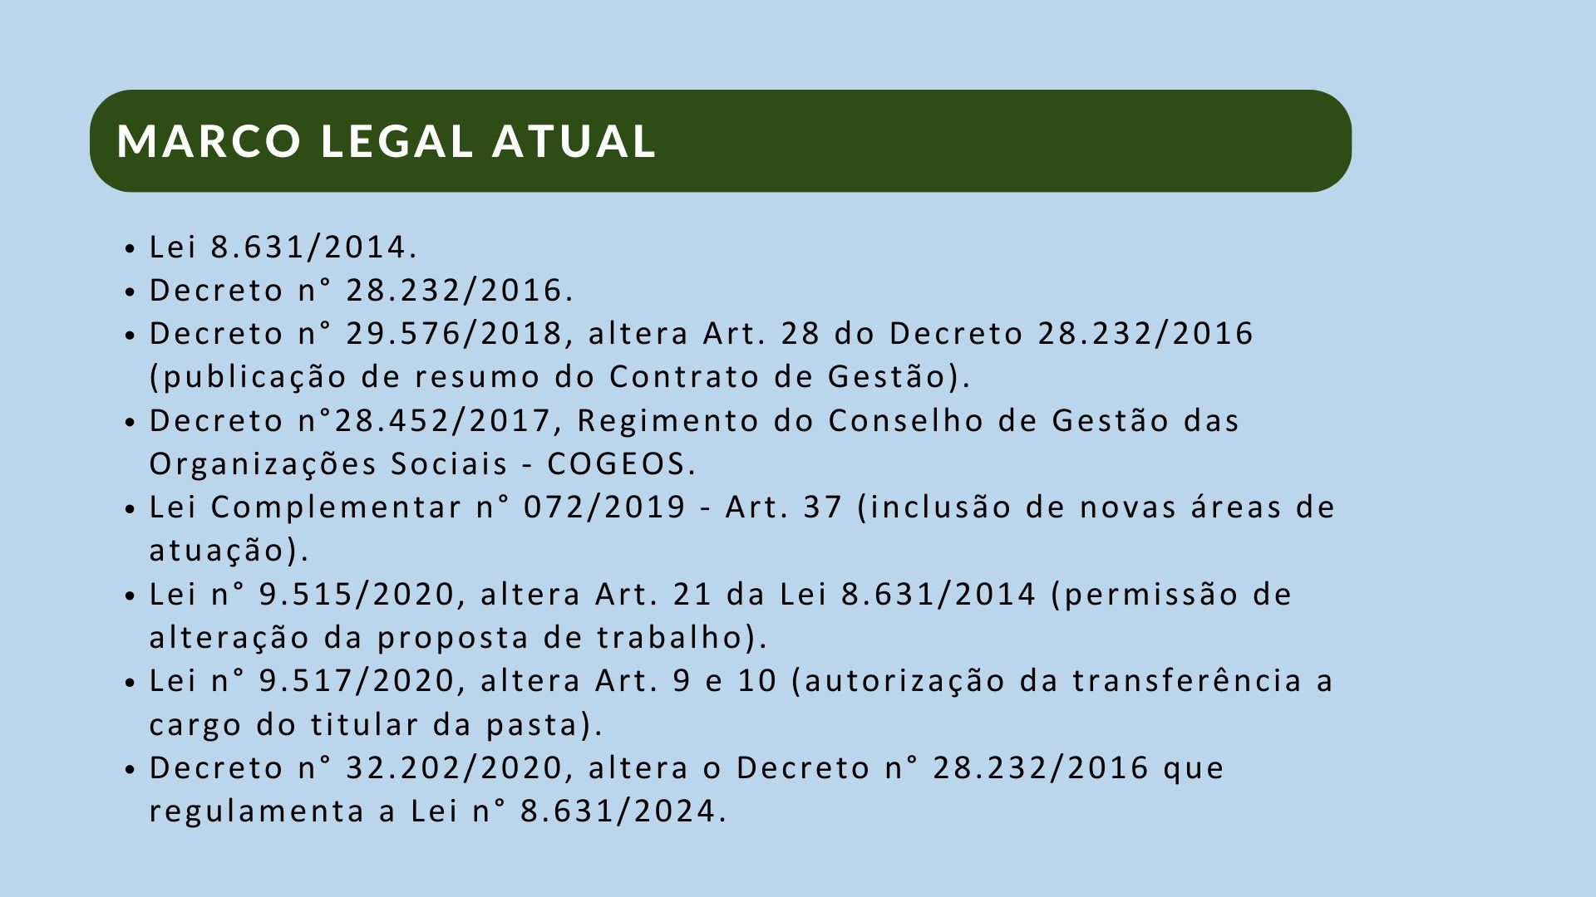

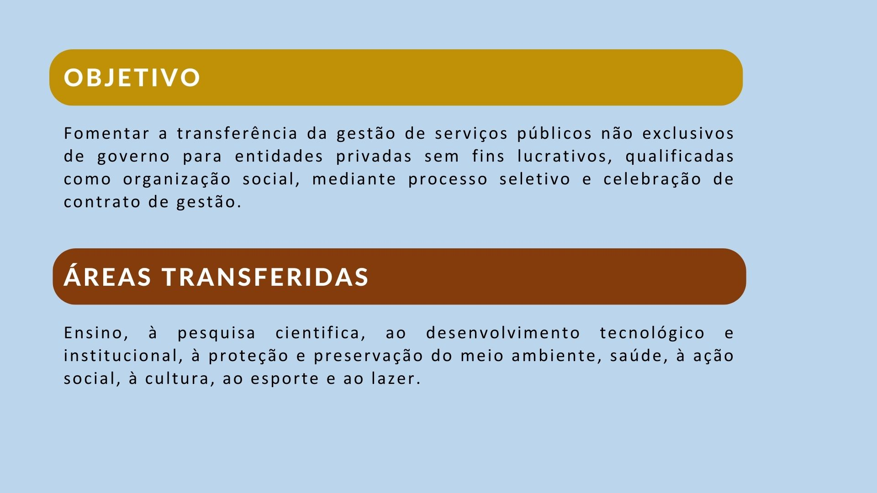

CAPÍTULO 1

# Contexto Organizacional

A gestão municipal, seguindo as transformações políticas, sociais e econômicas do país, redefiniu o seu papel como executor direto de atividades/serviços, e buscou um modelo de gestão organizacional mais eficiente, através do fortalecimento de parcerias com o terceiro setor, transferindo-lhe a responsabilidade na execução de atividades/serviços específicos, em conformidade com a legislação pertinente.

Neste contexto, a Prefeitura lança o modelo de gestão por Organizações Sociais - OS, com base na Lei nº 8.631 de 25 julho de 2014 e Decreto de Regulamentação nº 28.232 de 28 de dezembro de 2016, com a finalidade de orientar as Relações entre o Poder Público Municipal e as entidades de direito privado, qualificada como Organização Social.

A Legislação criou o Conselho de Gestão das Organizações Sociais – COGEOS, que é composto por representantes das Secretarias Municipais das áreas envolvidas, bem como representantes da Sociedade Civil com reconhecida participação no desenvolvimento econômico e social do Município e de efetiva vinculação às áreas demandantes das atividades e serviços a serem transferidos.

As reuniões do COGEOS ocorrem trimestralmente em sessões ordinárias e, extraordinariamente, quando convocada pelo presidente ou a requerimento de, no mínimo, maioria simples.

As decisões do Conselho serão convertidas em Resoluções, de caráter deliberativo, administrativo ou de recomendação, que são publicadas no Diário Oficial do Município.

## Representatividade do COGEOS dentro da estrutura da SEMGE

O COGEOS é um órgão consultivo, deliberativo e de supervisão ligado à Secretaria Municipal de Gestão – SEMGE, encarregado de gerir, deliberar sobre as relações de transferência entre o Poder Público Municipal e as Organizações Sociais, processos de qualificação, bem como prestar assistência às entidades que solicitam qualificação como OS e às Secretarias Municipais na identificação de novas áreas, atividades/serviços de interesse público passível de transferência.

Compõem a estrutura básica do COGEOS:

1. Presidência (titular da Secretaria de Gestão);

2. Plenário (Conselheiros do Poder Público e da Sociedade Civil);

3. Comissões Técnicas;

4. Secretaria Executiva.

As funções de Secretaria Executiva do Conselho serão exercidas através do Gabinete da SEMGE.

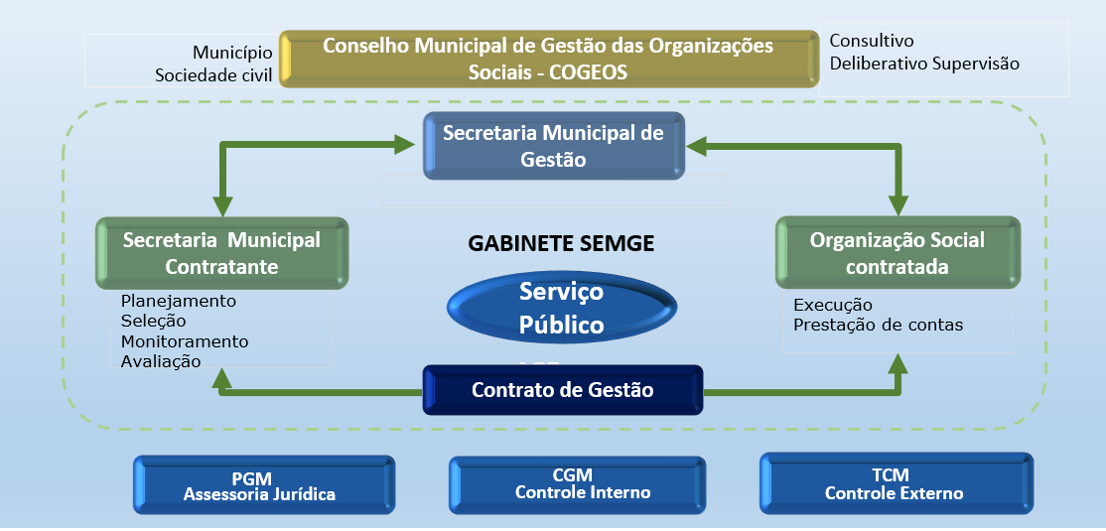

Para que o processo aconteça com transparência contamos com o apoio da Procuradoria Geral do Município de Salvador – PGMS, e os dois entes que exercem controle, Controladoria Geral do Município – CGM e o Tribunal de Contas do Município – TCM.

Participam deste conselho representantes titulares e suplentes das Secretarias do Município das áreas correspondentes às atividades e serviços transferidos. Atualmente, as Secretarias do Município que possuem assento no colegiado pela legislação vigente são:

* Secretaria Municipal de Gestão – SEMGE, que o presidirá;
* Secretaria Municipal da Saúde – SMS;
* Secretaria Municipal de Cultura e Turismo – SECULT;
* Secretaria Municipal da Fazenda – SEFAZ;
* Secretaria Municipal de Promoção Social, Combate à Pobreza, Esportes e Lazer – SEMPRE;
* Secretaria Municipal de Educação – SMED;
* Secretaria Municipal de Sustentabilidade, Resiliência e Bem-Estar e Proteção Animal – SECIS;
* Secretaria Municipal de Desenvolvimento Econômico Emprego e Renda – SEMDEC;
* E por representantes da Sociedade Civil, nomeados pelo Prefeito.

## Competências/Atribuições

Compete ao Conselho de Gestão das Organizações Sociais:

Artigo 3º do Regimento do COGEOS, aprovado pelo Decreto 28.452/2017, estabelece:

* 1. Fomentar, supervisionar e coordenar a transferência de serviços e atividades às Organizações Sociais, como instrumento de colaboração e ferramenta de modernização da Administração Pública;
  2. Promover estudos e diagnósticos com vistas à definição de diretrizes estratégicas e prioridades para a transferência de serviços e atividades às Organizações Sociais;
  3. Avaliar os processos de transferência de serviços de interesse público para Organizações Sociais, de iniciativa das Secretarias do Município das áreas correspondentes às atividades dirigidas ao ensino, à pesquisa cientifica, ao desenvolvimento tecnológico, à ação social, a proteção e preservação do meio ambiente, à cultura e à saúde;
  4. Manifestar-se acerca da qualificação de entidades como Organização Social, tendo em vista, dentre outros critérios, a representatividade da sociedade civil na composição da entidade interessada, conforme a natureza de suas atividades;
  5. Manifestar-se sobre os termos do Contrato de Gestão a ser firmado entre a Secretaria Municipal da área correspondente às atividades e serviços a serem transferidos e a entidade selecionada, bem como sobre as metas operacionais e indicadores de desempenho definidos;
  6. Avaliar e acompanhar a capacidade de gestão das Organizações Sociais, quanto à otimização do padrão de qualidade na execução dos serviços e no atendimento ao cidadão;
  7. Manifestar-se sobre o desempenho da Organização Social, nos casos de não cumprimento das metas pactuadas no Contrato de Gestão;
  8. Para consecução de sua finalidade poderá ainda o Conselho:
     1. Avaliar os processos de qualificação e desqualificação de entidades como Organização Social, emitindo parecer;
     2. Requisitar às Organizações Sociais, bem como às Secretarias das respectivas áreas, a qualquer tempo, relatórios técnicos e demais informações que julgar necessárias;
     3. Elaborar e modificar o seu Regimento.

Atribuições da Secretaria Executiva do Conselho:

* Cuidar dos autos referentes as solicitações de Qualificação no âmbito Municipal, em conformidade com a **Lei 8.631/2014**, regulamentada pelo **Decreto 28.232/2016**, face ao apresentado no **Art. 12º e 13º do Decreto**, conforme os requisitos específicos para Qualificação como Organização Social. Emitir análise técnica, com pesquisa detalhada sobre a entidade nos meios eletrônicos e consulta oficial à órgãos de controle com encaminhamento de ofícios para esclarecimento de possíveis irregularidades/denúncias levantadas e apuradas;
* Fornecer subsídio ao COGEOS no que concerne à matéria em pauta;
* Analisar o projeto de transferência e demais peças constantes da instrução processual quanto à sua conformidade com a legislação e diretrizes de governo;
* Assessorar as Secretarias, objetivando a composição do projeto com peças essenciais, a exemplo do Ofício de Manifestação de Interesse, composição da Comissão de Transferência e anexos utilizados para elaboração do Termo de Referência, assim como a orientação para o Estudo Técnico, que tem por finalidade proporcionar informações necessárias para que as setoriais possam tomar antecipadamente providências para correção de eventuais falhas, resultantes de possíveis fragilidades no planejamento;
* Coordenar, dirigir e supervisionar os serviços de apoio técnico e administrativo do Conselho;
* Preparar agenda das reuniões do Conselho;
* Convocar os membros do Conselho para as reuniões, por determinação do Presidente, distribuindo com antecedência mínima de 08 (oito) dias úteis da data da reunião, a matéria da ordem do dia;
* Secretariar as reuniões do Conselho, promovendo a lavratura das atas;
* Preparar os atos e correspondências do Conselho;
* Encaminhar matérias para despacho do Presidente;
* Informar ao Presidente todas as atividades do Conselho;
* Cumprir as determinações da Presidência e do Plenário na realização de tarefas inerentes à sua função;
* Elaborar análise técnica sobre matérias pertinentes;
* Visita técnica quando necessária, desde que esteja dentro do Estado da Bahia.

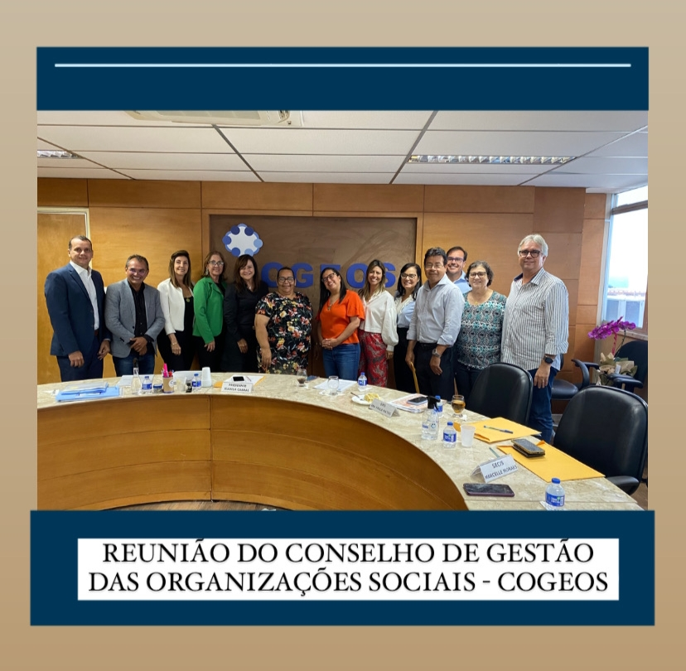

**1ª** **Reunião Extraordinária do Conselho realizada em 25/01/2023**

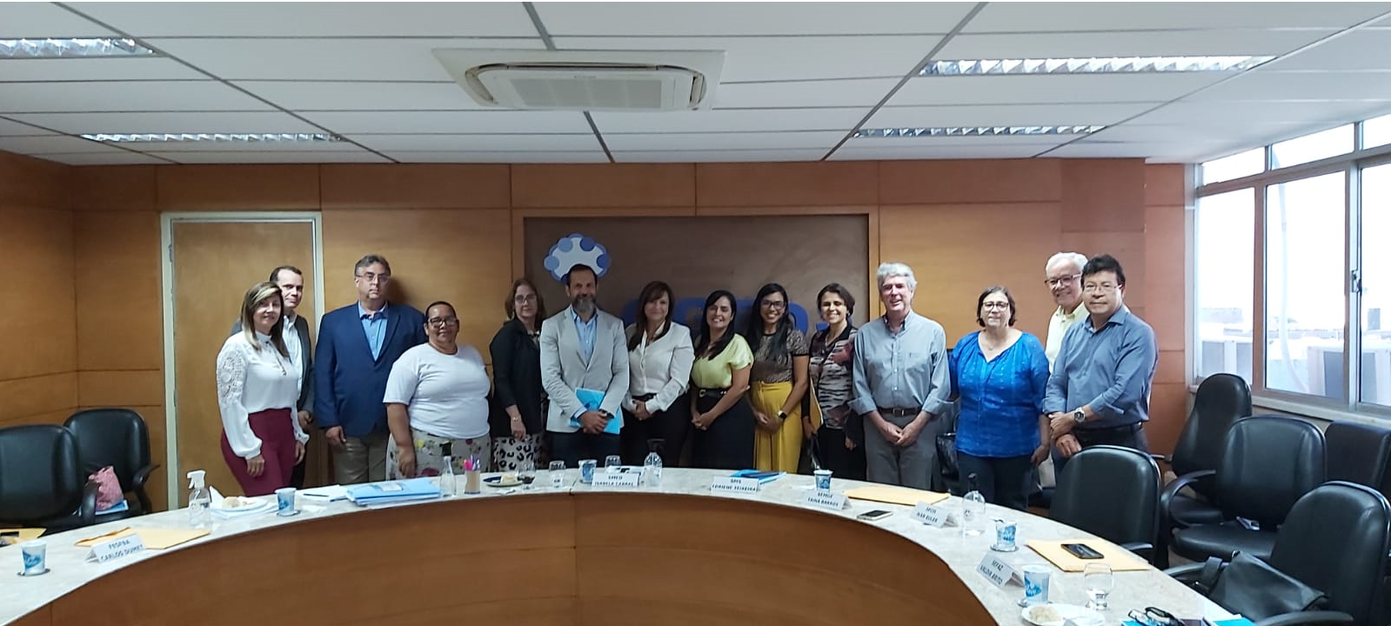

**1ª** **Reunião Ordinária do Conselho realizada em 09/03/2023**

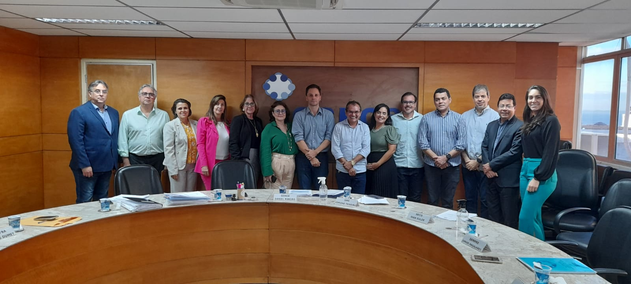

**2ª** **Reunião Ordinária do Conselho realizada em 01/06/2023**



**2ª Reunião Extraordinária do Conselho realizada em 03/07/2023**

**3ª Reunião Ordinária do Conselho realizada em 31/08/2023**

**4ª Reunião Ordinária do Conselho realizada em 23/11/2023**

CAPÍTULO 2

# Ações e Projetos

## 2.1 Programa Salvador Social

O Programa Salvador Social foi alvo de estudo do Banco Mundial, patrocinando projetos que englobam as áreas de Assistência Social, Saúde e Educação na capital e conta com mais de R$ 200 milhões de investimento.

O projeto apoiará a implementação de um sistema de gestão e regulação da oferta e demanda de serviços de saúde, no âmbito municipal, o que permitirá a organização do fluxo de pacientes e a racionalização do uso dos recursos disponíveis, com reflexo direto no acesso dos usuários aos três níveis de atenção no Sistema Municipal de Saúde (primário, secundário e terciário). Apoiará, ainda, a implantação do prontuário clínico-assistencial eletrônico e do registro biométrico de pacientes, possibilitando uma análise abrangente e sistêmica dos dados referentes aos usuários e às unidades da rede de saúde, o que facilitará a tomada de decisão dos gestores municipais quanto à melhoria da eficiência e eficácia dos serviços.

Esse empréstimo do Banco Internacional para a Reconstrução e Desenvolvimento (BIRD) para o município de Salvador tem garantia da República Federativa do Brasil e tem maturidade final de 31 anos, com 5 anos de período de carência.

Para atender as metas pactuadas entre a Prefeitura Municipal de Salvador – PMS/SMS e o Banco Mundial, atendendo a pactuação da RUE – Rede de Urgência e Emergência na CIB – Comissão Intergestores Bipartite/SESAB, que em virtude da inclusão de novos serviços, sendo estes: **Serviço de Atenção Domiciliar, Núcleo Interno de Regulação (NIR) e Protocolo de Imunização de Urgência,** existiu a necessidade de alteraçãonos seguintes **Contratos de Gestão**:

* **Contrato de Gestão nº 227/2022**, com a Organização Social Fundação ABM de Pesquisa e Extensão – FABAMED, atual gestora do **Pronto Atendimento Maria Conceição Santiago Imbassahy**, com referência a alteração do Plano de Trabalho para implementação dos novos serviços;
* **Contrato de Gestão nº 324/2022**, com a Organização Social Infância Ubaíra Estratégias e Soluções em Saúde – S3, atual gestora do **Pronto Atendimento São Marcos**, com referência a alteração do Plano de Trabalho para implementação dos novos serviços;
* **Contrato de Gestão nº 436/2020**, com a Organização Social Instituto de Gestão e Humanização – IGH, atual gestora do **Pronto Atendimento Alfredo Bureau**, com referência a alteração do Plano de Trabalho para implementação dos novos serviços;
* **Contrato de Gestão nº 231/2021**, com a Organização Social Associação de Proteção à Maternidade e Infância Ubaíra – S3 Estratégia e Soluções em Saúde, atual gestora do **Pronto Atendimento Valéria**, com referência a alteração do Plano de Trabalho para implementação dos novos serviços;
* **Contrato de Gestão nº 062/2021**, com a Organização Social Instituto de Gestão e Humanização – IGH, atual gestora do **Pronto Atendimento Edson Teixeira Barbosa**, com referência a alteração do Plano de Trabalho para implementação dos novos serviços;
* **Contrato de Gestão nº 432/2021**, com a Organização Social Instituto de Gestão e Humanização – IGH, atual gestora do **Pronto Atendimento Parque São Cristóvão**, com referência a alteração do Plano de Trabalho para implementação dos novos serviços;
* **Contrato de Gestão nº 394/2021**, com a Organização Social Instituto Saúde e Cidadania – ISAC, atual gestora do **Pronto Atendimento San Martin**, com referência a alteração do Plano de Trabalho para implementação dos novos serviços;
* **Contrato de Gestão nº 196/2022**, com a Organização Social Instituto Nacional de Tecnologia e Saúde – INTS, atual gestora do **Pronto Atendimento Brotas**, com referência a alteração do Plano de Trabalho para implementação dos novos serviços.

## 2.2 Manual de Acompanhamento e Fiscalização dos Contratos de Gestão

Com o objetivo de consolidar os procedimentos relativos ao acompanhamento e fiscalização dos Contratos de Gestão em um único documento, de modo a configurar-se em um guia orientador em todo o ciclo de vida do Contrato de Gestão, bem como implementar as sugestões de melhorias no modelo de gestão por Organização Social no Município de Salvador e sugestões encaminhadas ao COGEOS pela **Rede de Controle da Gestão Pública**, Centro Decisório, de atuação nacional, que busca aprimorar o controle do Estado sobre a gestão pública.

Foram publicadas as **Portarias Conjuntas: nº 03/2023,** DOM nº 8.633 de 04 de outubro de 2023, sendo prorrogada pela **nº 04/2023,** DOM nº 8.680 de 14 de dezembro de 2023, com a SEMGE em conjunto com a SMS e a Controladoria Geral do Município – CGM, no uso de suas atribuições legais, sendo prorrogada as atividades por mais 60 (sessenta) dias, podendo ser prorrogada por igual período, designando os servidores abaixo relacionados para comporem o Grupo de Trabalho – GT.

**Composição da Equipe do GT:**

**SECRETARIA EXECUTIVA DO COGEOS CONTROLADORIA GERAL DO MUNICÍPIO – CGM**

Sandra Marcia Almeida Guimarães Allysson Vieira da Conceição*

Rita de Cássia Assis Lopo Garrido Patric Lopes Rodrigues*

Bernard Ferreira Campos Patrícia Fernandes Paz da Silva

Laís França de Magalhães

**SECRETARIA MUNICIPAL DA SAÚDE – SMS**

Edriene Barros Teixeira*

Jurandir de Antão Costa

Flávia Cruz Kitahara

Rosana Santos Sousa*

Paula Ribeiro Krempse

Camilla Cumming

**OBS:** os nomes com asterisco representam os componentes da equipe que deixaram de fazer parte após publicação da Portaria Conjunta.

O GT foi instituído com o objetivo de dar continuidade aos trabalhos relacionados a confecção do **Manual de Acompanhamento e Fiscalização dos Contratos de Gestão,** em consonânciacom as sugestões encaminhadas pela Rede de Controle, que é um centro decisório inter organizacional que visa aprimorar a efetividade da função de controle do Estado sobre a gestão pública, além de enfatizar a importância da definição das metas contratuais, o modelo a ser adotado para as suas avaliações, estabelecer a fundamentação analítico-conceitual e legal, metodologias, técnicas, fluxos, procedimentos, modelos de formulários e de documentos, cujo resultado alcançado, propiciará o alinhamento de entendimentos e o estabelecimento de diretrizes quanto a condução do Modelo de Gestão por Organização Social.

## 2.3 Assessoria a outras Secretarias

Objetivando apresentar o modelo de gestão por Organizações Sociais foi realizada reunião em 26 de outubro de 2023 com representantes da SECULT e SEMPRE.

CAPÍTULO 3

# Case de Sucesso

**Hospital de Salvador atende até 3 desejos por mês de pacientes em melhores condições de saúde**

<https://www.youtube.com/watch?v=zNJcK1e9XVw>



**Reportagem a nível nacional, transmitida pela Rede Globo**

Para melhorar a qualidade de vida das pessoas internadas por muito tempo, a equipe do Hospital Municipal de Salvador – HMS atende a alguns desejos dos pacientes, são momentos de felicidade, que ajudam no tratamento das doenças.

**O Carrinho do Desejo** circula pelas enfermarias e UTI’s com a missão: arrancar sorrisos, levar amor e muito carinho para os pacientes, que estão a mais de 1 mês internados.

No Hospital Municipal de Salvador os pacientes em melhores condições podem ter até 3 desejos atendidos, a cada mês de internação, um deles é matar a saudade daquela delícia que não faz parte do seu cardápio hospitalar, desde que não prejudique o tratamento.

**Qualidade de Vida para os Pacientes**

Duas vezes por mês as crianças internadas recebem a visita de Mick, Cão Terapeuta, um amigão manso e carinhoso, que traz conforto e alegria aos pacientes adultos e pediátricos em tratamento no Hospital.

“Dá melhoria da qualidade de vida, inclusive para muitos é um acesso mais rápido a sua saúde, seus desejos sendo atendido, dá uma expectativa de esperança e de confiança”, afirmou Ana Paula Matos, Secretária Municipal da Saúde de Salvador.

O gerente médico do Hospital, José Mário Meira, diz “o que for possível, a administração hospitalar busca atender, para tornar a internação menos dolorosa”. Estes gestos fazem com que o clima fique favorável para comunicação, para aceitação e para a cura.

O fechamento da matéria foi em Rede Nacional com o jornalista desejando recuperação para todos os pacientes, realizando o grande desejo da alta, de enfim deixar o Hospital.

Fonte: Reportagem do Bom Dia Bahia, disponível em https://globoplay.globo.com/v/11817018

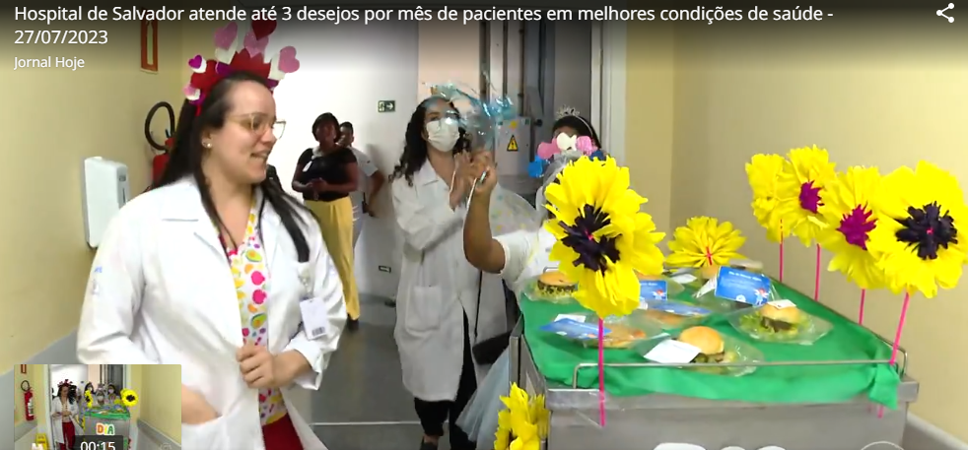

CAPÍTULO 4

# Resoluções 2023

## 4.1 Qualificações

* **Resolução 17/2023**: Aprova o Pedido de Qualificação da **Associação de Proteção e Amparo a Saúde – APAS** como Organização Social para atuar na área da Saúde, em conformidade com o Processo nº 9642/2023, publicada no Diário Oficial do Município – DOM nº 8.613 de 02 a 04/09/2023 – Decreto de Qualificação no DOM nº 8.617 de 12/09/2022. A APAS, é uma associação civil de natureza social, sem fins lucrativos, de duração por tempo indeterminado, fundada em 05/05/2017, com sede na Rua Cel. Almerindo Rehem, nº 126, Edf. Costa Andrade, salas 1101 e 1102, Caminho das Árvores, CEP 41820-768 Salvador/BA, inscrito no CNPJ sob nº 28.064.274/0001-63, tel: (71) 99645-9226, e-mail [contato@apasgestao.org.br](mailto:contato@apasgestao.org.br), site https//apasgestao.org.br.

A Associação possui como **Missão** viabilizar soluções na área de saúde, excelência assistencial com atenção especializada de média e alta complexidade, centrada no princípio da dignidade humana, contribuindo para a melhoria dos serviços públicos; como **Visão** ser liderança em gestão hospitalar pública, focando na integridade da assistência à saúde, tornando-se referência em seu segmento, empregando inovações, tecnologias e capacitação do corpo técnico; como **Valores** humanização, sustentabilidade, qualidade, integridade e solidariedade.

* **Resolução 18/2023**: Aprova o Pedido de Qualificação da **Associação Brasileira de Entidades de Assistência Social** **– ABEAS** como Organização Social para atuar na área da Saúde, em conformidade com o Processo nº 90642/2023, publicada no Diário Oficial do Município – DOM nº 8.613 de 02 a 04/09/2023 – Decreto de Qualificação no DOM nº 8.617 de 12/09/2023. A **ABEAS** éumaassociação civil de direito privado, sem fins lucrativos, constituída em 29 de junho de 2001, inscrita no CNPJ nº 04.547.278/0001-34, com sede na Rua S-5, Qd. S-9, Lt. 05, Nº 854, Sala 08, Setor Bela Vista, CEP: 74.823.460, Goiânia – GO, e-mail: [abeas@abeas.org.br](mailto:abeas@abeas.org.br), site: [www.abeas.org.br](http://www.abeas.org.br).

A **ABEAS** fundadaem 01/06/2001, tinha como finalidades, ser o órgão representativo das entidades de assistência social do Brasil, representar as entidades de assistência social perante os órgãos públicos, conselhos, instituições e empresas privadas, promover e promulgar a assistência social, contribuir com o poder público para a melhoria e a ampliação das atividades de assistência social, promover a formação profissional e desenvolver o voluntariado.

A Associação possui como **Missão:** fornecer uma gestão profissional nas áreas da Saúde e Educação; **Visão:** Atuar em todo Território Nacional; **Valores:** **Ética, Segurança e Qualidade nos Serviços prestados; Ética: Honestidade, Transferência e responsabilidade com a Sociedade; Qualidade: melhorar o desempenho das pessoas, dos processos, dos produtos e serviços sob nossa Gestão e Segurança:** a**plicação das melhores técnicas no desempenho Assistencial a todos os Pacientes e Contratantes.**

* **Resolução 19/2023**: Aprova o Pedido de Qualificação da **Fenix do Brasil – Gestão e Desenvolvimento de Políticas Públicas da Saúde** como Organização Social para atuar na área da Saúde, em conformidade com o Processo nº 64662/2023, publicada no Diário Oficial do Município – DOM nº 8.613 de 02 a 04/09/2023 – Decreto de Qualificação no DOM nº 8.617 de 12/09/2022.

**A Fenix** é uma pessoa jurídica de direito privado, associação sem fins lucrativos, constituída em 23/08/1990, atuando desde 2006 na área da saúde, desenvolvendo ações de gestão, recursos humanos e atenção básica, média e alta complexidades, urgências/ emergências e cirurgias eletivas em oftalmologia, ortopedia e bucomaxilo facial, inscrita no CNPJ sob o n° 64.029.101/0001-78, com duração por prazo indeterminado, sem qualquer vinculação política ou religiosa, de caráter assistencial e filantrópica, sediada à Rua Diamante Preto, nº 47, Chácara Califórnia, Tatuapé, São Paulo, CEP: 03317-040, e mail: [fenixbrasilsaude@outlook.com](mailto:fenixbrasilsaude@outlook.com), [www.fenixbrasilsaude.org.br](http://www.fenixbrasilsaude.org.br), telefone: (11) 20926787, (11) 3360-1736, (11) 94029-0164.

* **Resolução 20/2023**: Aprova o Pedido de Qualificação da **Santa Casa de Misericórdia de Feira de Santana/BA** como Organização Social para atuar na área da Saúde, em conformidade com o Processo nº 124512/2023, publicada no Diário Oficial do Município – DOM nº 8.613 de 02 a 04/09/2023 – Decreto de Qualificação no DOM nº 8.617 de 12/09/2022.

A Santa Casa é uma pessoa jurídica de direito privado, caritativa, beneficente e sem fins lucrativos, fundada em 25 de março de 1859, inscrita no CNPJ sob o n° 13.227.038/0001-43, tem em seu **Cadastro Nacional de Pessoa Jurídica (CNPJ)** como **atividades principais**; atividades de atendimento hospitalar, exceto pronto – socorro e unidades para atendimento a urgência, e como **atividades secundária**; atividades de atendimento em pronto – socorro e unidades hospitalares para atendimento a urgências; atividade médica ambulatorial com recursos para realização de procedimentos cirúrgicos e atividades de apoio à gestão da saúde, com sede na Rua Edelvira Oliveira, n° 192, Kalilândia (centro), cidade de Feira de Santana, Estado da Bahia, CEP: 44.001-032, telefone: (75) 3604-5542, e-mail: [provedoria@santacasafsa.org.br](mailto:provedoria@santacasafsa.org.br), <http://www.santacasafsa.org.br/>.

## 4.2 Indeferimentos

* **Resolução 09/2023**: **Indefere** o Pedido de Qualificação do **Instituto Vida de Solidariedade Social** como Organização Social para atuar na área da **Saúde**, em conformidade com o Processo nº 24962/2023, publicada no Diário Oficial do Município – DOM nº 8.550 de 03 a 05 de junho de 2023.
* **Resolução 13/2023**: **Indefere** o Pedido de Qualificação do **Instituto Salus Vita Gestão em Saúde** como Organização Social para atuar na área da **Saúde**, em conformidade com o Processo nº 24962/2023, publicada no Diário Oficial do Município – DOM nº 8.550 de 03 a 05 de junho de 2023.
* **Resolução 38/2023**: **Indefere** o Pedido de Qualificação do **Instituto Brasileiro de Educação, Cultura e Saúde para Desenvolvimento Humano - IBECDH** como Organização Social para atuar na área da **Saúde**, em conformidade com o Processo nº 118722/2023, publicada no Diário Oficial do Município – DOM nº 8.670 de 29 de novembro de 2023.

## 4.3 Atos Administrativos

* **Resolução 48/2023**: **Aprova o Calendário de Reuniões Ordinárias/2024** do **Conselho de Gestão das Organizações Sociais – COGEOS,** publicada no Diário Oficial do Município – DOM nº 8.670 de 29 de novembro de 2023.

## 4.4 Execução

## 4.4.1 Aditivos a Contratos

* **Resolução 01/2023**: **Aprova alteração do Plano de Trabalho ao Contrato de Gestão nº 227/2022**, firmado entre a Secretaria Municipal da Saúde e a **Fundação ABM de Pesquisa e Extensão – FABAMED**, para a gestão e execução dos serviços da saúde no **Pronto Atendimento – PA Maria Conceição Santiago Imbassahy**, em conformidade com o processo e-salvador nº 181919/2022, publicada no Diário Oficial do Município – DOM nº 8.463 de 27 de janeiro de 2023.
* **Resolução 02/2023**: **Aprova alteração do Plano de Trabalho ao Contrato de Gestão nº 324/2022**, firmado entre a Secretaria Municipal da Saúde e a **Associação de Proteção à Maternidade e Infância Ubaíra – Estratégias e Soluções em Saúde – S3**, para a gestão e execução dos serviços de saúde no **Pronto Atendimento – PA São Marcos**, em conformidade com o processo e-salvador nº 181922/2022, publicada no Diário Oficial do Município – DOM nº 8.463 de 27 de janeiro de 2023.
* **Resolução 03/2023**: **Aprova alteração do Plano de Trabalho ao Contrato de Gestão nº 436/2022**, firmado entre a Secretaria Municipal da Saúde e o **Instituto de Gestão e Humanização – IGH**, para a gestão e execução dos serviços de saúde no **Pronto Atendimento – PA Alfredo Bureau**, em conformidade com o processo e-salvador nº 181916/2022, publicada no Diário Oficial do Município – DOM nº 8.463 de 27 de janeiro de 2023.
* **Resolução 04/2023**: **Aprova alteração do Plano de Trabalho ao Contrato de Gestão nº 231/2021**, firmado entre a Secretaria Municipal da Saúde e a **Associação de Proteção à Maternidade e Infância Ubaíra Estratégias e Soluções em Saúde – S3**, para a gestão e execução dos serviços de saúde no **Pronto Atendimento – PA Valéria**, em conformidade com o processo e-salvador nº 181923/2022, publicada no Diário Oficial do Município – DOM nº 8.463 de 27 de janeiro de 2023.
* **Resolução 05/2023**: **Aprova alteração do Plano de Trabalho ao Contrato de Gestão nº 062/2021**, firmado entre a Secretaria Municipal da Saúde e o **Instituto de Gestão e Humanização – IGH**, para a gestão e execução dos serviços de saúde no **Pronto Atendimento – PA Edson Teixeira**, em conformidade com o processo e-salvador nº 181925/2022, publicada no Diário Oficial do Município – DOM nº 8.463 de 27 de janeiro de 2023.
* **Resolução 06/2023**: **Aprova alteração do Plano de Trabalho ao Contrato de Gestão nº 432/2021**, firmado entre a Secretaria Municipal da Saúde e o **Instituto de Gestão e Humanização – IGH**, para a gestão e execução dos serviços de saúde no **Pronto Atendimento – PA Parque São Cristóvão**, em conformidade com o processo e-salvador nº 181920/2022, publicada no Diário Oficial do Município – DOM nº 8.463 de 27 de janeiro de 2023.
* **Resolução 07/2023**: **Aprova alteração do Plano de Trabalho ao Contrato de Gestão nº 394/2021**, firmado entre a Secretaria Municipal da Saúde e o **Instituto Saúde e Cidadania – ISAC**, para a gestão e execução dos serviços de saúde no **Pronto Atendimento – PA San Martin**, em conformidade com o processo e-salvador nº 181921/2022, publicada no Diário Oficial do Município – DOM nº 8.463 de 27 de janeiro de 2023.
* **Resolução 08/2023**: **Aprova alteração do Plano de Trabalho ao Contrato de Gestão nº 196/2022**, firmado entre a Secretaria Municipal da Saúde e o **Instituto Nacional de Tecnologia e Saúde – INTS**, para a gestão e execução dos serviços de saúde no **Pronto Atendimento – PA Brotas**, em conformidade com o processo e-salvador nº 181918/2022, publicada no Diário Oficial do Município – DOM nº 8.463 de 27 de janeiro de 2023.
* **Resolução 10/2023**: **Aprova os Termos do Contrato de Gestão nº 034/2023**, firmado entre a Secretaria Municipal da Saúde e o **Instituto Nacional de Gestão Social e Inovação Público Privada – PROVIDA**, para a gestão e execução dos serviços de saúde nas **Unidades** **Básicas das Ilhas de Maré, Bom Jesus dos Passos e Frades - Paramana**, em conformidade com o processo e-salvador nº 19388/2020, publicada no Diário Oficial do Município – DOM nº 8.492 de 11 a 13 de março de 2023.
* **Resolução 14/2023**: **Aprova Minuta do 2º Termo Aditivo ao Contrato de Gestão nº 489/2022**, firmado entre a Secretaria Municipal da Saúde e a **Associação Obras Sociais Irmã Dulce – AOSID**, para prorrogação de prazo e alteração do Plano de Trabalho no **Hospital Sagrada Família - HSF**, em conformidade com o processo e-salvador nº 29885/2023, publicada no Diário Oficial do Município – DOM nº 8.550 de 03 a 05 de junho de 2023.
* **Resolução 15/2023**: **Aprova Minuta do 4º Termo Aditivo ao Contrato de Gestão nº 206/2021**, firmado entre a Secretaria Municipal da Saúde e a **Associação Obras Sociais Irmã Dulce – AOSID**, para alteração do Plano de Trabalho da **Unidade de Pronto Atendimento (UPA) Santo Antônio**, em conformidade com o processo e-salvador nº 95326/2023, publicada no Diário Oficial do Município – DOM nº 8.615 de 06 de setembro de 2023 (Retificação).
* **Resolução 16/2023**: **Aprova Minuta do 14º Termo Aditivo ao Contrato de Gestão nº 018/2018**, firmado entre a Secretaria Municipal da Saúde e a **Santa Casa de Misericórdia da Bahia**, para alteração do Plano de Trabalho do **Hospital Municipal de Salvador**, em conformidade com o processo e-salvador nº 98980/2023, publicada no Diário Oficial do Município – DOM nº 8.569 de 04 de setembro de 2023.
* **Resolução 21/2023**: **Aprova o Estudo Técnico Preliminar – ETP** para a continuidade da Transferência da Gestão e Execução dos Serviços do **Hospital Municipal de Salvador – HMS,** com referência ao **Contrato de Gestão nº 018/2018**, firmado entre a Secretaria Municipal da Saúde e a **Santa Casa de Misericórdia da Bahia**, em conformidade com o processo e-salvador nº 127833/2023, publicada no Diário Oficial do Município – DOM nº 8.414 de 05 de setembro de 2023.
* **Resolução 22/2023**: **Aprova o Projeto de Transferência da Gestão e Execução dos Serviços do Ambulatório Municipal Especializado – AME** para o modelo de gestão por Organização Social, em conformidade com o processo e-salvador nº 138657/2023, publicada no Diário Oficial do Município – DOM nº 8.614 de 05 de setembro de 2023.
* **Resolução 23/2023**: **Aprova os Termos do Contrato de Gestão nº 319/2023**, firmado entre a Secretaria Municipal da Saúde e a **Associação de Proteção à Maternidade e à Infância de Mutuípe – IMAPS Saúde**, para a gestão e execução dos serviços de saúde na **Unidade** **de Pronto Atendimento Adroaldo Albergaria** para o modelo de gestão por Organização Social, em conformidade com o processo e-salvador nº 148424/2023, publicada no Diário Oficial do Município – DOM nº 8.614 de 05 de setembro de 2023.
* **Resolução 24/2023**: **Aprova Minuta do 2º Termo Aditivo ao Contrato de Gestão nº 071/2021**, firmado entre a Secretaria Municipal da Saúde e a **Associação de Proteção à Maternidade e Infância de Ubaíra – S3 Gestão em Saúde**, para alteração do Plano de Trabalho do **Hospital Municipal de Salvador**, em conformidade com o processo e-salvador nº 178048/2022, publicada no Diário Oficial do Município – DOM nº 8.614 de 05 de setembro de 2023.
* **Resolução 25/2023**: **Aprova Minuta do 5º Termo Aditivo ao Contrato de Gestão nº 436/2021**, firmado entre a Secretaria Municipal da Saúde e o **Instituto de Gestão e Humanização – IGH**, para a gestão e execução dos serviços de saúde no **Pronto Atendimento – PA Alfredo Bureau**, em conformidade com o processo e-salvador nº 181916/2022, publicada no Diário Oficial do Município – DOM nº 8.614 de 05 de setembro de 2023.
* **Resolução 26/2023**: **Aprova Minuta do 1º Termo Aditivo ao Contrato de Gestão nº 432/2021**, firmado entre a Secretaria Municipal da Saúde e o **Instituto de Gestão e Humanização – IGH**, para a gestão e execução dos serviços de saúde da **Unidade de Pronto Atendimento Parque São Cristóvão**, em conformidade com o processo e-salvador nº 181920/2022, publicada no Diário Oficial do Município – DOM nº 8.614 de 05 de setembro de 2023.
* **Resolução 37/2023**: **Aprova Minuta do 4º Termo Aditivo ao Contrato de Gestão nº 080/2022**, firmado entre a Secretaria Municipal da Saúde e o **Instituto Saúde e Cidadania – ISAC**, para a gestão e execução dos serviços de saúde do **Multicentro de Saúde Carlos Gomes**, em conformidade com o processo e-salvador nº 88784/2023, publicada no Diário Oficial do Município – DOM nº 8.634 de 05 de outubro de 2023.
* **Resolução 39/2023**: **Aprova a Transferência de Gestão e Execução dos Serviços do Hospital Maternidade e da Criança – HMC** para o modelo de gestão por Organização Social, em conformidade com o processo e-salvador nº 150727/2023, publicada no Diário Oficial do Município – DOM nº 8.670 de 29 de novembro de 2023.
* **Resolução 40/2023**: **Aprova Minuta do 1º Termo Aditivo ao Contrato de Gestão nº 324/2022**, firmado entre a Secretaria Municipal da Saúde e a **Proteção à Maternidade e Infância de Ubaíra – S3 Gestão em Saúde**, para a gestão e execução dos serviços de saúde da **Unidade de Pronto Atendimento São Marcos**, em conformidade com o processo e-salvador nº 181916/2022, publicada no Diário Oficial do Município – DOM nº 8.673 de 04 de dezembro de 2023 (Retificação).
* **Resolução 41/2023**: **Aprova Minuta do 3º Termo Aditivo ao Contrato de Gestão nº 231/2021**, firmado entre a Secretaria Municipal da Saúde e a **Associação de Proteção à Maternidade e Infância de Ubaíra – S3 Gestão em Saúde**, para a gestão e execução dos serviços de saúde da **Unidade de Pronto Atendimento Valéria**, em conformidade com o processo e-salvador nº 181923/2022, publicada no Diário Oficial do Município – DOM nº 8.670 de 29 de novembro de 2023.
* **Resolução 42/2023**: **Aprova Minuta do 15º Termo Aditivo ao Contrato de Gestão nº 018/2018**, firmado entre a Secretaria Municipal da Saúde e a **Santa Casa de Misericórdia da Bahia**, para a gestão e execução dos serviços de saúde do **Hospital Municipal de Salvador – HMS**, em conformidade com o processo e-salvador nº 211022/2023, publicada no Diário Oficial do Município – DOM nº 8.670 de 29 de novembro de 2023.

## 4.4.2 Prestação de Contas

* **Resolução 11/2023**: **Aprova a prestação de contas e cumprimento de metas do Contrato de Gestão nº 435/2020 relativo ao 1º Relatório Anual de Execução/2020**, firmado entre a Secretaria Municipal da Saúde e a **Fundação José Silveira – FJS**, para a gestão da **Unidade de** **Pronto Atendimento Vale dos Barris**, referente ao ano de 2020 (01/11/2020 a 31/12/2020), em conformidade com o processo e-salvador nº 26650/2023, publicada no Diário Oficial do Município – DOM nº 8.492 de 11 a 13 de março de 2023.
* **Resolução 12/2023**: **Aprova a prestação de contas e cumprimento de metas do Contrato de Gestão nº 436/2020 relativo ao 1º Relatório Anual de Execução/2020**, firmado entre a Secretaria Municipal da Saúde e o **Instituto de Gestão e Humanização – IGH**, para a gestão do **Pronto Atendimento Alfredo Bureau**, referente ao ano de 2020 (01/11/2020 a 31/12/2020), em conformidade com o processo e-salvador nº 26659/2023, publicada no Diário Oficial do Município – DOM nº 8.492 de 11 a 13 de março de 2023.
* **Resolução 27/2023**: **Aprova a prestação de contas e cumprimento de metas do Contrato de Gestão nº 436/2020 relativa aos trimestres de janeiro a março/2021, abril a junho/2021, julho a setembro/2021 e outubro a dezembro/2021**, firmado entre a Secretaria Municipal da Saúde e o **Instituto de Gestão e Humanização – IGH**, para a gestão e operacionalização da **Unidade de** **Pronto Atendimento Alfredo Bureau**, em conformidade com o processo e-salvador nº 146901/2023, publicada no Diário Oficial do Município – DOM nº 8.615 de 06 de setembro de 2023.
* **Resolução 28/2023**: **Aprova a prestação de contas e cumprimento de metas do Contrato de Gestão nº 436/2020 relativa ao Ano de 2021,** firmado entre a Secretaria Municipal da Saúde e o **Instituto de Gestão e Humanização – IGH**, para a gestão e operacionalização da **Unidade de** **Pronto Atendimento Alfredo Bureau**, em conformidade com o processo e-salvador nº 146994/2023, publicada no Diário Oficial do Município – DOM nº 8.615 de 06 de setembro de 2023.
* **Resolução 29/2023**: **Aprova a prestação de contas e cumprimento de metas do Contrato de Gestão nº 435/2020 relativa aos trimestres de janeiro a março/2021, abril a junho/2021, julho a setembro/2021 e outubro a dezembro/2021**, firmado entre a Secretaria Municipal da Saúde e a **Fundação José Silveira**, para a gestão e operacionalização da **Unidade de** **Pronto Atendimento Vale dos Barris**, em conformidade com o processo e-salvador nº 146630/2023, publicada no Diário Oficial do Município – DOM nº 8.615 de 06 de setembro de 2023.
* **Resolução 30/2023**: **Aprova a prestação de contas e cumprimento de metas do Contrato de Gestão nº 435/2020 relativa ao Ano de 2021,** firmado entre a Secretaria Municipal da Saúde e a **Fundação José Silveira**, para a gestão e operacionalização da **Unidade de** **Pronto Atendimento Vale dos Barris**, em conformidade com o processo e-salvador nº 146716/2023, publicada no Diário Oficial do Município – DOM nº 8.615 de 06 de setembro de 2023.
* **Resolução 31/2023**: **Aprova a prestação de contas e cumprimento de metas do Contrato de Gestão nº 230/2021 relativa aos trimestres de julho a setembro/2021, outubro a dezembro/2021,** firmado entre a Secretaria Municipal da Saúde e a **Associação de Proteção à Maternidade e Infância Ubaíra – S3 Gestão em Saúde** , para a gestão e operacionalização do **Multicentro de Saúde Liberdade Prof. Bezerra Lopes**, em conformidade com o processo e-salvador nº 148115/2023, publicada no Diário Oficial do Município – DOM nº 8.615 de 06 de setembro de 2023.
* **Resolução 32/2023**: **Aprova a prestação de contas e cumprimento de metas do Contrato de Gestão nº 230/2021 relativa ao Ano de 2021,** firmado entre a Secretaria Municipal da Saúde e a **Associação de Proteção à Maternidade e Infância Ubaíra – S3 Gestão em Saúde**, para a gestão e operacionalização da **Unidade de** **Saúde Liberdade Prof. Bezerra Lopes**, em conformidade com o processo e-salvador nº 146716/2023, publicada no Diário Oficial do Município – DOM nº 8.615 de 06 de setembro de 2023.
* **Resolução 33/2023**: **Aprova a prestação de contas e cumprimento de metas do Contrato de Gestão nº 062/2021 relativa aos trimestres de fevereiro a março/2021, abril a junho/2021, julho a setembro/2021 e outubro a dezembro/2021,** firmado entre a Secretaria Municipal da Saúde e o **Instituto de Gestão e Humanização – IGH**, para a gestão e operacionalização da **Unidade de Pronto Atendimento Edson Teixeira,** em conformidade com o processo e-salvador nº 148177/2023, publicada no Diário Oficial do Município – DOM nº 8.615 de 06 de setembro de 2023.
* **Resolução 34/2023**: **Aprova a prestação de contas e cumprimento de metas do Contrato de Gestão nº 062/2021 relativa ao Ano de 2021,** firmado entre a Secretaria Municipal da Saúde e o **Instituto de Gestão e Humanização** **– IGH**, para a gestão e operacionalização da **Unidade de** **Pronto Atendimento Edson Teixeira**, em conformidade com o processo e-salvador nº 146716/2023, publicada no Diário Oficial do Município – DOM nº 8.615 de 06 de setembro de 2023.
* **Resolução 35/2023**: **Aprova a prestação de contas e cumprimento de metas do Contrato de Gestão nº 071/2021 relativa aos trimestres de março a maio/2021, junho a agosto/2021 e setembro a dezembro/2021,** firmado entre a Secretaria Municipal da Saúde e a **Associação de Proteção à Maternidade e Infância Ubaíra – S3 Gestão em Saúde** , para a gestão e operacionalização do **Projeto Girassóis de Rua**, em conformidade com o processo e-salvador nº 147797/2023, publicada no Diário Oficial do Município – DOM nº 8.615 de 06 de setembro de 2023.
* **Resolução 36/2023**: **Aprova a prestação de contas e cumprimento de metas do Contrato de Gestão nº 071/2021 relativa ao Ano de 2021,** firmado entre a Secretaria Municipal da Saúde e a **Associação de Proteção à Maternidade e Infância Ubaíra – S3 Gestão em Saúde**, para a gestão e operacionalização do **Projeto Girassóis de Rua**, em conformidade com o processo e-salvador nº 147857/2023, publicada no Diário Oficial do Município – DOM nº 8.615 de 06 de setembro de 2023.
* **Resolução 43/2023**: **Aprova a prestação de contas e cumprimento de metas do Contrato de Gestão nº 231/2021 relativa aos trimestres de julho a setembro/2021 e outubro a dezembro/2021,** firmado entre a Secretaria Municipal da Saúde e a **Associação de Proteção à Maternidade e Infância Ubaíra – S3 Gestão em Saúde** , para a gestão e operacionalização da **Unidade de Pronto Atendimento Valéria**, em conformidade com o processo e-salvador nº 149201/2023, publicada no Diário Oficial do Município – DOM nº 8.670 de 29 de novembro de 2023.
* **Resolução 44/2023**: **Aprova a prestação de contas e cumprimento de metas do Contrato de Gestão nº 231/2021 relativa ao Ano de 2021,** firmado entre a Secretaria Municipal da Saúde e a **Associação de Proteção à Maternidade e Infância Ubaíra – S3 Gestão em Saúde**, para a gestão e operacionalização da **Unidade de Pronto Atendimento Valéria,** em conformidade com o processo e-salvador nº 149209/2023, publicada no Diário Oficial do Município – DOM nº 8.670 de 29 de novembro de 2023.
* **Resolução 45/2023**: **Aprova a prestação de contas e cumprimento de metas do Contrato de Gestão nº 206/2021 relativa aos trimestres de julho a setembro/2021 e outubro a dezembro/2021,** firmado entre a Secretaria Municipal da Saúde e a **Associação Obras Sociais Irmã Dulce,** para a gestão e operacionalização da **Unidade de Pronto Atendimento Santo Antônio**, em conformidade com o processo e-salvador nº 149131/2023, publicada no Diário Oficial do Município – DOM nº 8.670 de 29 de novembro de 2023.
* **Resolução 46/2023**: **Aprova a prestação de contas e cumprimento de metas do Contrato de Gestão nº 206/2021 relativa ao Ano de 2021,** firmado entre a Secretaria Municipal da Saúde e a **Associação Obras Sociais Irmã Dulce – AOSID**, para a gestão e operacionalização da **Unidade de Pronto Atendimento Santo Antônio,** em conformidade com o processo e-salvador nº 149163/2023, publicada no Diário Oficial do Município – DOM nº 8.670 de 29 de novembro de 2023.
* **Resolução 47/2023**: **Aprova a prestação de contas e cumprimento de metas do Contrato de Gestão nº 432/2021 relativa ao Ano de 2021,** firmado entre a Secretaria Municipal da Saúde e o **Instituto de Gestão e Humanização – IGH**, para a gestão e operacionalização da **Unidade de Pronto Atendimento Parque São Cristóvão,** em conformidade com o processo e-salvador nº 149214/2023, publicada no Diário Oficial do Município – DOM nº 8.670 de 29 de novembro de 2023.

CAPÍTULO 5

# Publicações 2023

A seguir algumas publicações em meios de comunicação:

* Bruno Reis autoriza início da construção da primeira Maternidade Municipal de Salvador;
* Hospital Municipal de Salvador avança na qualidade e sobe de patamar na acreditação da Organização Nacional de Acreditação – ONA;
* Hospital Municipal chega à marca de 500 cirurgias bariátricas realizadas.

<https://www.reporterhoje.com.br/2023/11/29/bruno-reis-autoriza-inicio-da-construcao-da-primeira-maternidade-municipal-de-salvador/>



29 de novembro de 2023 | 12:54

# Conclusão

O Conselho de Gestão das Organizações Sociais finalizou o ano de **2023** com a realização de **04** (quatro) **Reuniões Ordinárias** e **02 (duas) Reuniões Extraordinárias,** com as seguintes deliberações:

* **04** (quatro) Entidades qualificadas como OS;
* **03** (três) indeferimentos de qualificação;
* **03** (três) transferências autorizadas para a gestão pelo modelo de Organização Social;
* **38** (trinta e oito) Atos Administrativos e Execuções:
* **18** (dezoito) Prestações de Contas trimestrais/anuais e cumprimento de metas;
* **11** (onze) Termos de Contratos/Aditivos;
* **08** (oito) Alteração do Plano de Trabalho dos Contratos/Aditivos;
* **01** (uma) Aprovação de Calendário de Reuniões Ordinárias.

Total de **48** (quarenta e oito) Resoluções devidamente publicadas no período acima mencionado.

No tocante aos Projetos de Transferência dos serviços/atividades no âmbito do Poder Público para uma Entidade, sem fins lucrativos qualificada como Organização Social – OS, foram deliberados:

* Hospital Municipal de Salvador - HMS – aprovação do Estudo Técnico Preliminar – ETP, reiterando a continuidade da Transferência da Gestão e Execução dos Serviços do HMS para o modelo de gestão por OS;
* Ambulatório Municipal Especializado – AME
* Hospital Maternidade e da Criança – HMC

A Prefeitura incorporou ao seu Cadastro de Fornecedores, as seguintes Organizações Sociais:

Área da Saúde

* Associação de Proteção e Amparo a Saúde – APAS, CNPJ: 28.064.274/0001-63;
* Associação Brasileira de Entidades de Assistência Social – ABEAS, CNPJ: 04.547.278/0001-34;
* Fenix do Brasil – Gestão e Desenvolvimento de Políticas Públicas de Saúde, CNPJ: 64.029.101/0001-78;
* Sta. Casa de Misericórdia de Feira de Santana/BA, CNPJ: 13.227.038/0001- 43

No decorrer de 2017/2023 totalizamos **66** (sessenta e seis) entidades qualificadas como Organização Social, das quais **60** (sessenta) na área da saúde, **01** (um) na área da educação e **05** (cinco) na área da assistência, cuja relação das entidades qualificadas está disponível no site: <https://semge.salvador.ba.gov.br/cogeos/>.

Abaixo o gráfico ilustra a emissão de resoluções:

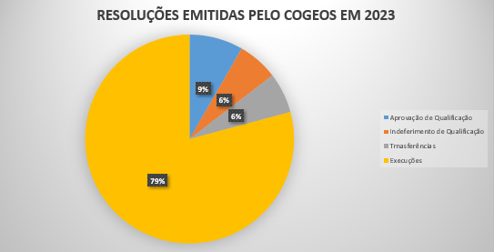

A fim de demonstrar as atividades concernentes à finalidade do Colegiado, apresentamos no gráfico abaixo o comparativo de deliberações do COGEOS nos últimos 7 (sete) anos.

A Secretaria Executiva do COGEOS destaca que a divulgação dos Relatórios Anuais desde 2017 tem sido fundamental para a compreensão aprimorada e apresentação do progresso das ações delineadas pelo Conselho. Além disso, visa esclarecer a eficácia do sistema de trabalho padronizado, focado em otimizar a análise dos atos essenciais ao Colegiado pelos Conselheiros.

A apresentação dos resultados anuais promoverá uma maior transparência nas informações relacionadas ao processo de qualificação das entidades como Organização Social, transferência de serviços e execução dos Contratos de Gestão entre o Poder Público Municipal e as Organizações Sociais.

# Algumas entidades que fazem parte do cadastro de OS junto a Prefeitura:

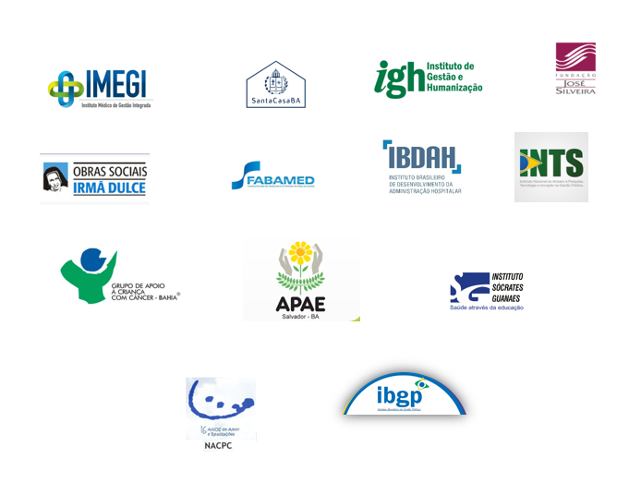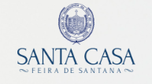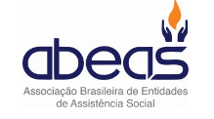



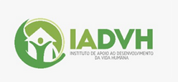 

  

# **ANEXOS**

 